Snublesten
Når historien ligger under dine fødder
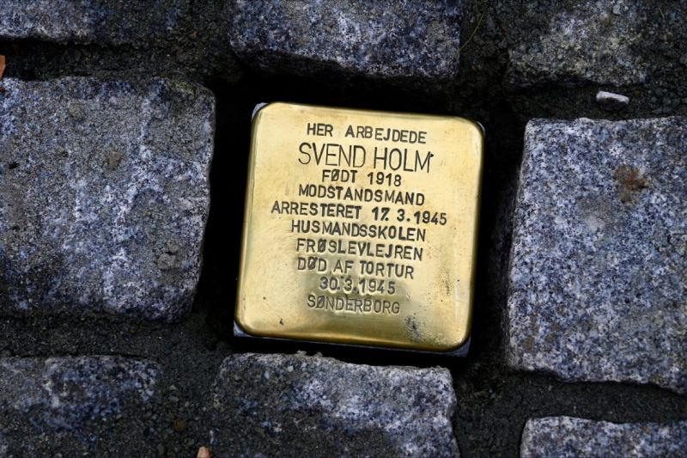
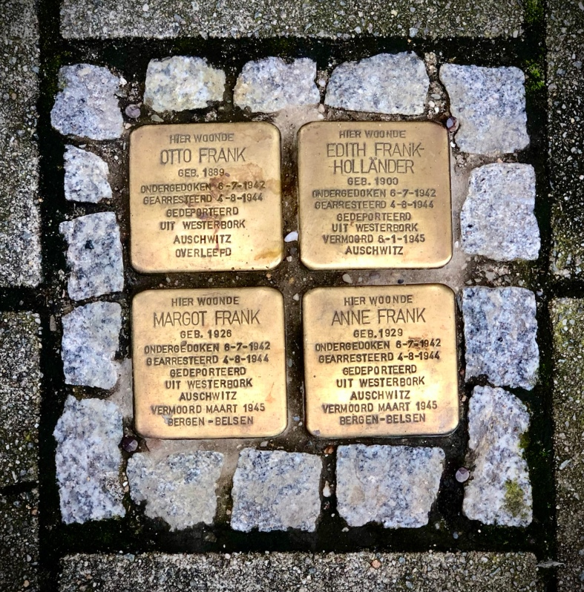

Snublesten – Når historien ligger under dine fødder

Formål med forløbet
- Du lærer om Holocaust og nazismens forbrydelser gennem rigtige menneskers historier – både lokalt og personligt.
- Du undersøger én persons historie og formidler den til dine klassekammerater.
- Du reflekterer over, hvordan vi husker historien i vores byrum i dag – og hvorfor det er vigtigt.

Trin 1: Hvad er snublesten?
🔍 Opgaver:
- Se en video med kunstneren Gunter Demnig, der opfandt snublestenene.
- Læs en kort tekst om projektets formål og baggrund.
📎 Materialer:
- Link til video
- Link til tekst
💬 Refleksion – tænk over og snak om:
- Er snublesten kunst eller historie?
- Hvilken effekt har snublesten på os, når vi ser dem i byen?
- Er der gode grunde for og imod, at man lægger dem i gaderne?
- Hvad synes du selv om snublesten?

Trin 2: Find en historie (gruppeopgave)
👥 Sådan gør I:
- Gå sammen i grupper (2-3 personer).
- Find en snublesten i lokalområdet – Stolpersteine in Flensburg.
- Undersøg, hvem personen var:
  - Hvad hed personen?
  - Hvor boede personen?
  - Hvad skete der med personen under nazismen?

Trin 3: Fortæl historien videre
🎙️ Vælg, hvordan I vil præsentere jeres historie:
- En mundtlig præsentation
- En plakat med billeder og tekst
- En kort video
- En lille podcast
- Et kreativt stykke: fx et fiktivt brev, dagbogsindlæg eller digt
📝 Tænk over:
- Hvilke følelser og tanker vækker historien hos jer?
- Hvad vil I gerne have, at jeres klassekammerater skal forstå og huske?

Trin 4: Fælles opsamling og snak
🧠 Klassesamtale:
- Hvorfor husker vi fortiden med snublesten?
- Hvad kan vi lære i dag – om identitet, ansvar og demokrati?
- Hvad betyder det for os at kende de her historier?

Materialer og links
- snublesten.dk
- stolpersteine.eu
- YouTube: “Snublestenene – De små mindesmærker” (eller andet videoklip)
- Kort over snublesten (fx via snublesten.dk eller Google Maps)

Bedømmelsesark – Fremlæggelse om Snublesten
Elevgruppe: ____________________________________
Dato: _________________________________________
Vurderingskriterium | A | B | C | D | E | F | G | H
1. Faglig viden
Du viser historisk viden om Holocaust og personen bag snublestenen.
2. Kildebrug
Du bruger relevante og troværdige kilder korrekt.
3. Formidling
Indholdet præsenteres sammenhængende med tydelig stemme og uden oplæsning.
4. Samarbejde
Gruppen samarbejder, og alle deltager aktivt med relevante bidrag.
5. Produkt
Kreativ form (fx dagbog, plakat eller video) – produktet er færdigt og gennemarbejdet.
6. Historiebevidsthed
Du reflekterer over, hvorfor og hvordan vi mindes fortiden i dag.

Samlet karakter:________________

Feedback

